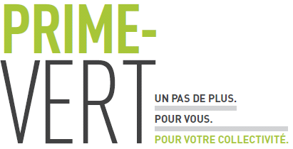
ÉVALUATION DE L’ACTIVITÉ D’INFORMATION ET SENSIBILISATION
Volet 3 – Appui au développement et au transfert de connaissances en agroenvironnement
Sous-volet 3.2 –Appui à la diffusion d’information agroenvironnementale

Titre de l’activité :
Date :
Lieu :

Veuillez remplir la section appropriée
Section 1 – Exploitant agricole | Oui | Probablement | Peut-être | Probablement pas | Non
Je suis satisfait de cette activité.
Cette activité m’a permis de mieux comprendre des technologies ou des pratiques favorisant la/le/les Choisissez un élément.
À la suite de cette activité, je vais davantage adopter des technologies ou des pratiques favorisant la/le/les Choisissez un élément.

Section 2 – Conseiller agricole | Oui | Probablement | Peut-être | Probablement pas | Non
Je suis satisfait de cette activité.
Cette activité m’a permis de mieux comprendre des technologies ou des pratiques favorisant la/le/les Choisissez un élément.
À la suite de cette activité, je suis mieux outillé pour conseillers les exploitations agricoles en ce qui concerne l’adoption de technologies ou des pratiques favorisant la/le/les Choisissez un élément.

Section 3 – Autre intervenant  Précisez votre titre ou fonction : ________________________ | Oui | Probablement | Peut-être | Probablement pas | Non
Je suis satisfait de cette activité.
Cette activité m’a permis de mieux comprendre des technologies ou des pratiques favorisant la/le/les Choisissez un élément.

Section 4 – Commentaires
Merci de votre participation.

